Liidia Sinkevitš-Nurme

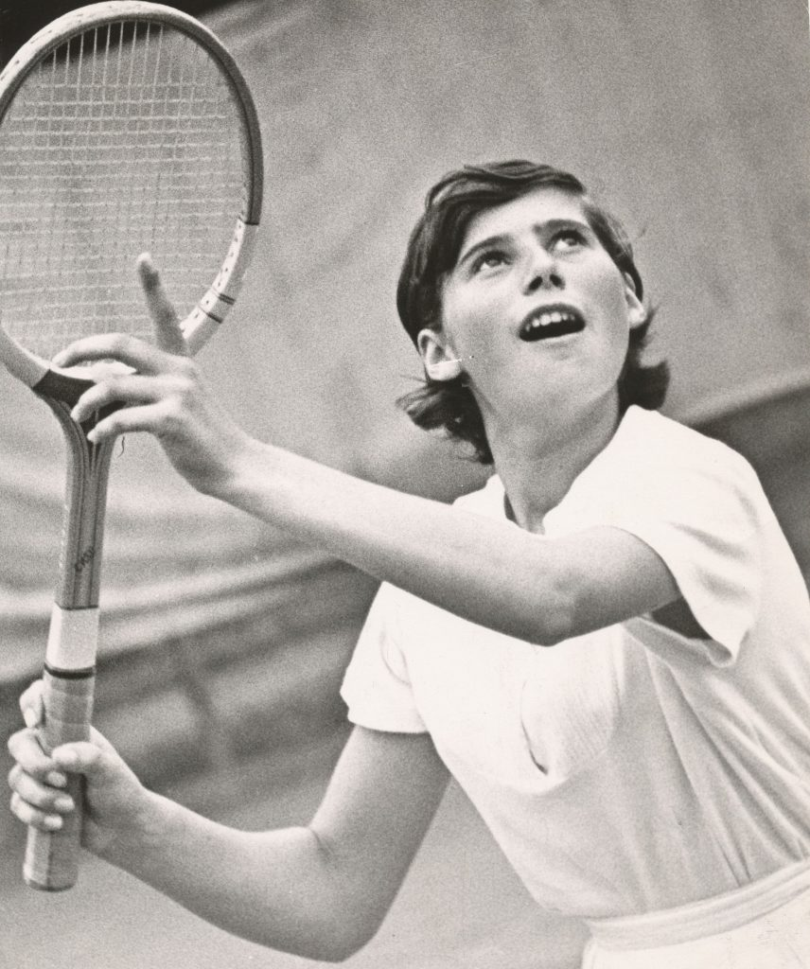Liidia Sinkevitš-Nurme 1970. aastal. / Foto: Jaak Ulmani arhiiv

Nurme, Liidia, a-ni 1977 Sinkevitš, Liidia (27. V 1950 Tallinn), tennisist. Lõpetas 1969 Tallinna 16. kk-i ja 1973 TPedI KKT. Alustas tennisemängu 1957 Kadriorus Aleksander Pikati õpilasena, hiljem treenis Evald Kree juhendamisel. Tuli 1967 paarismängus NL-i noortemeistriks ja võitis 1970 NL-i naiskonnas kuni 21-aastaste EM-il kulla. 1973–75 võitis NL-i mv-tel paarismängus 2 hõbedat ja 1 pronksi. 1968 tuli NL-i võistk mv-tel Dünamo koondises kuld-, 1969–75 Eesti koondises 3 korral hõbe- ja 3 korral pronksmedalile. 1973 Tallinna Dünamo naiskonnas NL-i karika võitja. 1975 NL-i rhv turniiri võitja üksikmängus ja 1975–77 4 korral paarismängus. 1973 tuli segapaarismängus Egiptuse Araabia Vabariigi meistriks, 1976 ja 1977 üksikmängus Aleksandria meistriks ning 1976 üksik- ja segapaarismängus Türgi meistriks. Kuulus 1973–76 NL-i edetabeli esikümnesse. Mängis 91 korda Eesti koondises. Suurmeister (1975).

27.05 2020 sai 70-aastaseks Eesti tennise ajaloo üks teenekamaid mängijaid Liidia Sinkevitš-Nurme, kes on kodustelt meistrivõistlustelt võitnud naiste seas enim medaleid. (ref.tennisnet)
Tõesti, 22 medalit on arv, mida keegi pole üle löönud. Aastatel 1969-1983 tuli Sinkevitš-Nurme Eesti meistriks üksikmängus 6, naispaarismängus 10 ja segapaarismängus 6 korda. Üksikmängu tiitlid võitis ta aastatel 1969, 1972, 1973, 1975, 1977 ja 1981, olles sellega ainus naine, kes võitnud üksikmängu kulla kolmel erineval kümnendil. Meeste seas on sama suutnud Kristjan Lasn ja Toomas Leius.
Ajalooraamatus “Eesti tennis 100” meenutas Sinkevitš-Nurme, et elamine Kadrioru väljakute lähedal tuli talle kasuks. Ta oli enda sõnul püsimatu laps, kes tahtis tegeleda igasuguse liikumise ja mitte ainult tennisega, kuid tänu treener Evald Kree visadusele jäi Liidia ikkagi tennisetreeningutele truuks.
1970ndatel oli Sinkevitš-Nurme peamine rivaal Tiiu Parmas, kes üksikmängus võitis temast kokkuvõttes ühe tiitli rohkem, kuid ta oli saanud neli esikohta 1960ndatel. “Sai Tiiut vahel liival ka võidetud, ega ma päris nõrk ka olnud,” ütles Sinkevitš-Nurme talle omaselt tagasihoidliku huumoriga raamatus “Eesti tennis 100”. Tõesti, liivaväljakule sobis Parmase eelkõige stabiilsele tagajoonemängule rajatud stiil paremini ja ta oli ka NSV Liidu meistrivõistlustel Sinkevitš-Nurmest tunduvalt parem. Sellegipoolest on tänane juubilar ka üleliiduliselt areenilt saanud kolm medalit paarismängudes – 1973. aastal hõbe koos Parmasega ning 1975 ja 1976 hõbe/pronks koos ukrainlanna Galina Bakšejevaga.
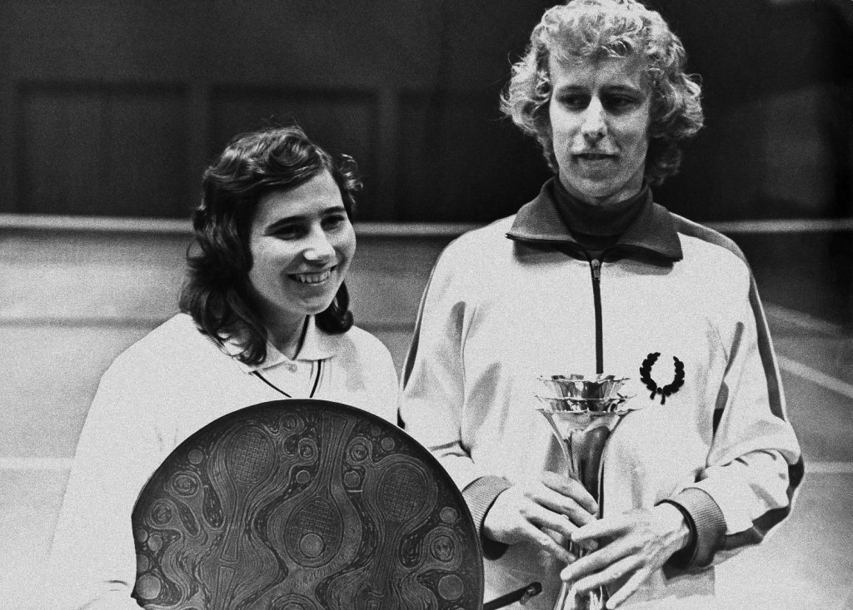Liidia Sinkevitš ja Tiit Kivistik 1974. aasta ELKNÜ turniiri võitjatena. / Foto: Jaak Ulmani arhiiv

Siiski oli Sinkevitš-Nurme oma parimatel aastatel tunduvalt edukam kiire põrkega siseväljakutel (kohalikel ja üleliidulistel välisvõistlustel ei olnud tollal muud katet kui saviliiv). 1975. aastal võitis Sinkevitš-Nurme jäädavalt Tallinna siseturniiri (nimetati tollal ELKNÜ karikavõistlused) karika, sest tuli esikohale kolm aastat järjest. Näiteks 1973. aastal tegid Tallinnas kaasa nii valitsev NSV Liidu meister Jevgenia Birjukova kui ka punaimpeeriumi esireket Olga Morozova (1974 Roland Garrosi ja Wimbledoni finalist), aga turniiri võitis Sinkevitš-Nurme! Morozovaga ta küll kohtuma ei pidanud, sest favoriit langes poolfinaalis välja, aga Birjukova üle sai poolfinaalis võidu.
Kuid Sinkevitš-Nurme parim saavutus sisevõistlustel oli siiski Moskva rahvusvahelise turniiri võitmine 1975. aasta talvel. Tõsi, see turniir ei olnud rahvusvaheliselt enam nii tugev kui 1960ndatel, mil tippvõistlused polnud veel proffidele avatud ja tugevates lääneriikides paljud amatöörid saabusid Moskvasse mängima. Ent Sinkevitš-Nurme võitis siiski teel suurele tiitlile poolfinaalis valitseva (1974) NSV Liidu meistri Marina Krošina ja taas Birjukova. “Pidev mänguline surve, lihtsate vigade puudumine, keskendatus, Sinkevitši kogu olemusest õhkuv võidutahe ja enesekindlus ei võimaldanud vastastele ainsatki hingetõmbehetke ning murdsid lõpuks rivaalide võitlusmoraali,” kirjutas Guido Taft 17. märtsi Spordilehes.
1975. aastal aitas Sinkevitš-Nurme võita ka Eesti tennisistide viimast võistkondlikku medalit, kui Tallinnas peetud NSV Liidu rahvaste spartakiaadil saadi kolmas koht. Samas on Sinkevitš-Nurme tüüpiliselt Eesti 1970ndate tugevale plejaadile selline mängija, kelle tegelik potentsiaal jäi avamata, sest välisvõistlustele pääses ta harva. Valiku, kes saavad rahvusvahelistel turniiridel osaleda, tegi ju tollal mitte Eesti, vaid NSV Liit ning suurriigil oli seda valikut üsna laialt ja pealegi eelistati reeglina moskvalannasid. Raamatus “Eesti tennis 100” on siiski värvikalt meenutatud, kuidas eestlased, nende seas Sinkevitš-Nurme, võistlesid Nigeerias. Natuke ikka Sinkevitš-Nurme maailmas ringi sõita sai, aga ta ise ütleb ajalooraamatus: “Pääsenuks rohkem välismaale, olnuks stiimulit rohkem pingutada.”
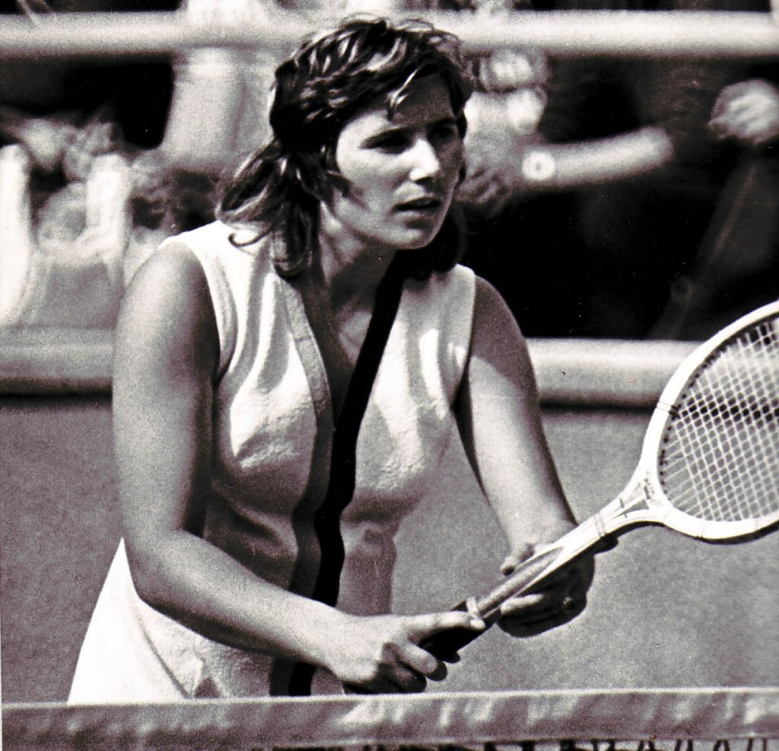Liidia Sinkevitš 1975. aastal. / Foto: Jaak Ulmani arhiiv

Nii on praegu Eesti tennisel kindel fakt, et meie naistest on maailma esisajasse (ja neist kaks ka TOP20) kuulunud ainult Kaia Kanepi, Maret Ani ja Anett Kontaveit, aga terve 1970ndate meistrite plejaad, nende seas Sinkevitš-Nurme, olnuks ka taseme poolest väärt esisaja kohta. Tiiu Parmas pääses Roland Garrosis 1/8 finaali, kuid Sinkevitš-Nurme, kellele liivaväljakud nii hästi ei sobinud, võinuks ju sama tulemust üritada Wimbledonis. Aga ta ei saanudki seal kunagi mängida.
Kuid sellisel nukral noodil me muidugi ei lõpeta. Eesti tennis mäletab Liidia Sinkevitš-Nurmet kui suurepärast mängijat, kelle ründav stiil, riskantsed, aga tihti õnnestunud võrgurünnakud ja võitlustahe tõid tulemusi, millest paljusid pole tänapäevani üle löödud.

